Turniej szachowy organizowany przez Szkołę Szachową „TALENT”, dla dzieci ur. 2014 i młodsi, max:1000 PZSzach, turniej o V i IV kat. szachową

(niedziela, 17.03.2024r. godz.9:40)

1. Organizatorzy turnieju:

- Szkoła Szachowa „TALENT” (mistrz fide Mateusz Bronowicki)
- Bemowskie Centrum Kultury

2. Cel turnieju:
- Popularyzacja szachów na terenie Warszawy
- Zorganizowana forma intelektualnego wypoczynku
- Możliwość zrobienia V i IV kat. szachowej

3. Termin i miejsce rozgrywek:

Termin: 14.03.2024r. (niedziela, godz. 9:40, zakończenie rozgrywek około 15.00, ceremonia zakończenia około 15.00
miejsce: Bemowskie Centrum Kultury, ul.Rozłogi 18, Bemowo, Warszawa

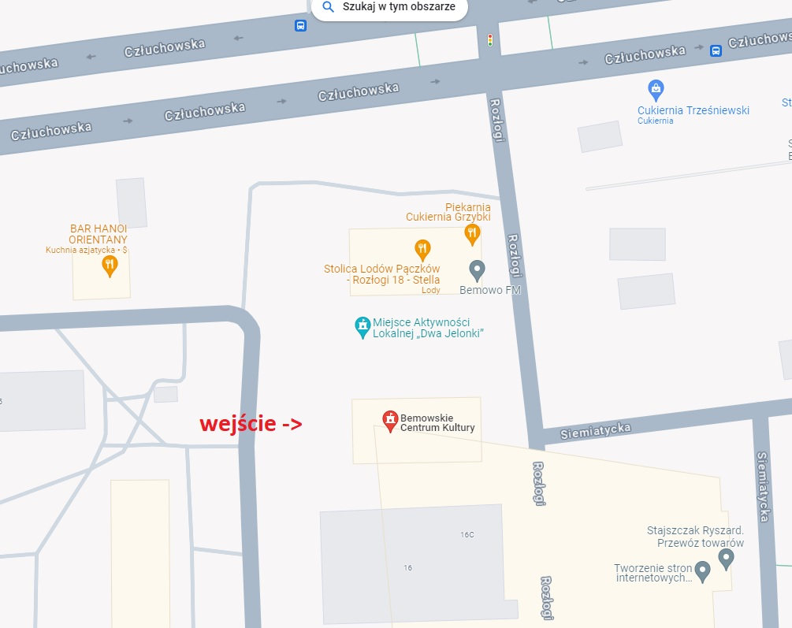
Serwis turniejowy: (lista uczestników):

https://www.chessmanager.com/pl/tournaments/5409129244393472

W czasie turnieju każdy uczestnik dostanie: hot-dog w cieście francuskim i ciastko z jabłkiem (zawarte w cenie wpisowego) + pyszna kawa dla rodziców.

Turniej odbędzie się gdy na liście startowej pojawi się 20 zawodników.

4. System rozgrywek i tempo gry:

System szwajcarski na dystansie 6 rund (każdy zawodnik zagra 6 partii), partie zaczynają się bezpośrednio po zakończeniu ostatniej rozgrywki z poprzedniej rundy.
Tempo gry: 15min + 15 sek./1pos

5. Warunki uczestnictwa:
Turniej przeznaczony jest dla:
-dla dzieci urodzonych w 2014 roku i młodsze,
-dla dzieci uczęszczających do klasy 3 i młodsi
-dla dzieci posiadających maksymalnie ranking PZSzach 1000 (bez kategorii)
-dla wszystkich dzieci zainteresowanych (po wcześniejszym indywidualnym ustaleniu z organizatorami, proszę o kontakt: zapisyturniejeszachowe@gmail.com – bardzo szybka odpowiedź , Mateusz Bronowicki)

Zgłoszenia do 14.03.2024r. na adres:
adres mailowy: zapisyturniejeszachowe@gmail.com
tel: 791110470 – Mateusz Bronowicki
W zgłoszeniu należy podać: nazwisko i imię, datę urodzenia, aktualna klasa do której uczęszczał w roku szkolnym 2023/2024, kategorię szachową (jeśli posiada).
Zgłoszenia po 14.03.2023r będą przyjmowane pod warunkiem wolnych miejsc.

Równolegle odbywał się będzie turniej do lat 13 (grupa A)
Limit miejsc w obydwu turniejach łącznie 94 zawodników
Potwierdzenie obecności należy dokonać w dniu zawodów do godziny 9:40.
1 Runda – startuje o 10.00

Wpisowe płatne na konto bankowe do dnia 14.03.2024r.:*
- wpisowe do turnieju – koszt 70zł
- wpisowe do turnieju (dla rodzeństwa) – koszt 65zł od osoby
- w dniu zawodów wpisowe wynosi: 80zł wpisowe
Wpisowe jest przyjmowane tylko poprzez przelewy na konto – nie ma płatności gotówką w dzień turnieju.
W dzień turnieju trzeba pokazać potwierdzenie przelewu (osoby, które nie dokonały przelewu do 14.03.2024r)

W tytule przelewu prosimy napisać:
wpisowe do turnieju: „17.03.2024, imię i nazwisko”

*wpisowe nie podlega zwrotowi w momencie kiedy zawodnik nie pojawi się na zawodach 17 marca 2023r.

Tutaj należy dokonać opłaty za wpisowe do turnieju:
41 1140 2004 0000 3702 7708 1916
nazwa firmy: Szkoła Szachowa Talent FM Mateusz Bronowicki
adres: ul.Witoszyńskiego 4/19 03-983 Warszawa,

Ważne!!!
W przypadku osób, startujących pierwszy raz na turnieju nakłada się
obowiązek przesłania wypełnionego formularza na adres: zapisyturniejeszachowe@gmail.com
https://pliki.pzszach.pl/docs/druki/rejestracyjne/formularz_rejestracyjny_zawodnika.pdf

Instrukcja wypełnienia formularza:
- zaznaczamy rejestracja zawodnika
- wypełniamy podpunkty 1-4
- Proszę o wydanie licencji zawodniczej – NIE
- Proszę o zarejestrowanie w Klubie – NIE
- wypełniamy „data wypełnienia wniosku” + „czytelny podpis zawodnika”

Wpisowe zawiera:
- udział w turnieju szachowym
- możliwość zrobienia V i IV kat. szachową
- dyplom dla pierwszych 3 miejsc + dyplomy dla wyróżnień wg klasyfikacji
- wyróżnienia w klasyfikacjach z podziałem na: klasy
- woda, ciastka, jabłka
- poczęstunek po 4 rundzie
- ciastko z jabłkami po 5 rundzie
- pyszna kawa dla rodziców/opiekunów

6.Klasyfikacje i nagrody*:

1-3 miejsce w klasyfikacji ogólnej (nagrody rzeczowe + statuetka)
Najlepsze miejsca (trzy pierwsze miejsca) wśród klas: 0 i młodsi, 1 - statuetki

Najlepsza dziewczyna - statuetka

Nagrody losowane (2 upominki rzeczowe), losowane spośród osób obecnych na zakończeniu.

*Jeden zawodnik może zdobyć tylko jedną nagrodę
- Przedstawione nagrody są gwarantowane

7. Informacje dodatkowe:

- Ważne: Między rundami opiekę nad niepełnoletnimi zawodnikami sprawują ich opiekunowie.
- Udział w turnieju wiąże się z akceptacją regulaminu i wyrażeniem zgody na wykorzystywanie zdjęć i nagrań z udziałem ich uczestników do celów promocyjnych i informacyjnych.
- Zawodnicy ubezpieczają się w swoim zakresie.
- Atrakcje: między rundami będą dostępne piłkarzyki

Sędzią głównym turnieju jest: Dominik Rzeszowski (sędzia klasy drugiej).

Ostateczna interpretacja regulaminu należy do organizatora i sędziego głównego zawodów.

-----------------------------------------------------------------------------------------------------------
Relacja z turniej, który odbył się 4 marca 2023r. <SPRAWDZ JAK BYŁO NA OSTATNIM NASZYM TURNIEJU

Strona firmowa:
http://www.szkolaszachowatalent.pl/aktualnosci/turniej_szkoly_szachowej_talent_4_marca_2023r._-_relacja1/

Youtube: FM Mateusz Bronowicki
https://www.youtube.com/watch?v=OV7h58QoLV4

Relacja z turniej, który odbył się 22 kwietnia 2023r. <SPRAWDZ JAK BYŁO NA OSTATNIM NASZYM TURNIEJU

Strona firmowa:
http://www.szkolaszachowatalent.pl/aktualnosci/turniej_szkoly_szachowej_talent_22_kwietnia_2023r.1/

Youtube: FM Mateusz Bronowicki
https://www.youtube.com/watch?v=1_rBVtXTpqY&t=22s

Relacja z turniej, który odbył się 25 czerwca 2023r. <SPRAWDZ JAK BYŁO NA OSTATNIM NASZYM TURNIEJU

Strona firmowa:
http://www.szkolaszachowatalent.pl/aktualnosci/turniej_szkoly_szachowej_talent_25_czerwca_2023r./

Relacja z turniej, który odbył się 27 sierpnia 2023r. <SPRAWDZ JAK BYŁO NA OSTATNIM NASZYM TURNIEJU
http://www.szkolaszachowatalent.pl/aktualnosci/turniej_sst_27_sierpnia_2023r./

Relacja z turniej, który odbył się 19 listopada 2023r. <SPRAWDZ JAK BYŁO NA OSTATNIM NASZYM TURNIEJU
http://www.szkolaszachowatalent.pl/aktualnosci/turniej_sst_19_listopada_2023r./

Relacja z turniej, który odbył się 17 grudnia 2023r. <SPRAWDZ JAK BYŁO NA OSTATNIM NASZYM TURNIEJU
http://www.szkolaszachowatalent.pl/aktualnosci/turniej_sst_17_grudniaa_2023r./

Ważne:

Zapisując dziecko na turniej szachowy:
1.Wyrażają Państwo zgodę na umieszczaniu wizerunku Państwa dziecka na stronie www.szkolaszachowatalent.pl lub na mediach społecznościowych Szkoły Szachowej TALENT (facebook, instagram), czy też Nauczyciel Szachów - FM Mateusz Bronowicki. Dotyczy to zdjęć i filmów z turnieju szachowego
2.Wyrażają Państwo zgodę na przesyłanie informacji marketingowych na Państwa adres meilowy.
Informacje będą dotyczyć:
-planowanych kolejnych turniejów Szkoły Szachowej TALENT
-planowanych warsztatów organizowanych przez Szkołę Szachową TALENT
-planowanych warsztatów organizowanych przez Szkołę Szachową TALENT

Organizator zastrzega sobie możliwość drobnych zmian w regulaminie.

Zapraszamy serdecznie !!!

Mateusz Bronowicki
Szkoła Szachowa TALENT
tel: 791-110-470
zapisyturniejeszachowe@gmail.com

